Excel. Добавление примечания в формулу с использованием функции Ч
Наверное, все знают, как создать примечание к ячейке (рис. 1): вкладка «Рецензирование» → область «Примечания» → «Создать примечание» (или Shift + F2)
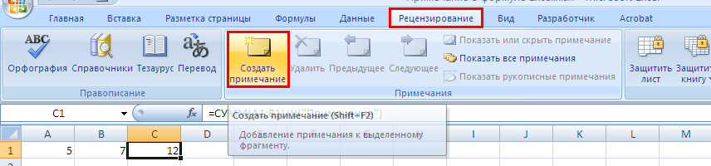
Рис. 1. Примечание к ячейке
Однако программисты, привыкшие писать примечания в строках кода, и некоторые другие пользователи не любят такие примечания. Меня, например, раздражают красные треугольники в ячейках, отвлекающие внимание от информации, а также периодически всплывающие окна примечаний.
С другой стороны, при создании сложной или редкой формулы через некоторое время вы уже не вспомните нюансы ее написания. Поэтому совсем отказаться от примечаний нельзя. И вот недавно я встретил описание оригинальной функции Excel – Ч. Вот, что говорится об этой функции в хэлпе:

Функция Ч
Возвращает значение, преобразованное в число.
Синтаксис: Ч(значение)
Значение – содержимое, которое требуется преобразовать.
Аргумент «значение» равен или ссылается на значение | Возвращаемое значение
Число | То же число
«Дата» в одном из встроенных форматов Microsoft Excel | Указанная дата в числовом формате
ИСТИНА | 1
ЛОЖЬ | 0
Значение ошибки, например #ДЕЛ/0! | Значение ошибки
Любое другое | 0
Замечание. Обычно функцию Ч не требуется использовать в формулах, поскольку необходимые преобразования значений выполняются в Microsoft Excel автоматически. Эта функция предназначена для обеспечения совместимости с другими программами электронных таблиц.
Пример
1  2  3  4  5 | A  Данные  7  Четный  ИСТИНА  17.04.2008  Формула Описание (результат)  =Ч(A2) Поскольку ячейка A2 содержит число, возвращается то же число – 7  =Ч(A3) Поскольку ячейка A3 содержит текст, возвращается значение 0  =Ч(A4) Поскольку ячейка A4 содержит логическое значение ИСТИНА, возвращается значение 1  =Ч(A5) Поскольку ячейка A5 содержит дату, возвращается числовой формат даты (изменяется в зависимости от используемой системы вычисления дат)  =Ч("7") Поскольку «7» является текстом, возвращается значение 0
Если функцию Ч(«Примечание») добавить в строке формул, то значение самой формулы не изменится, в то же время появляется возможность добавить примечание к формуле (рис. 2).
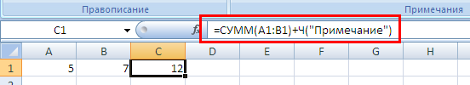
Рис. 2. Примечание в формуле

